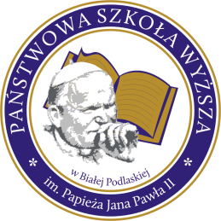

AKADEMICKIE CENTRUM EDUKACJI USTAWICZNEJ

FORMULARZ ZGŁOSZENIOWY

NAZWA KURSU: KURS WYCHOWAWCÓW PLACÓWEK WYPOCZYNKU DZIECI
I MŁODZIEŻY

Dane personalne:
Imię i nazwisko:
Data i miejsce urodzenia:
Adres zamieszkania:
Kod pocztowy, miejscowość:
Numer telefonu:
E-mail:

Jestem studentem/studentką PSW na kierunku …………………………………………
Wyrażam zgodę na przetwarzanie moich danych osobowych na potrzeby organizacji kursu.

……………………………………
Podpis kandydata

Niezbędne dokumenty:
- Dowód osobisty – potwierdzona xerokopia
- Świadectwo ukończenia m.in. szkoły średniej
- Dowód wpłaty za kurs w wys. 180 zł (nr konta: Bank Zachodni WBK o/Biała Podlaska 45 1500 1331 1213 3001 7949 0000 z dopiskiem KURS SAMOOBRONY).

Komplet dokumentów można dostarczyć osobiście do pokoju 335R, bądź listownie na adres:
Państwowa Szkoła Wyższa im. Papieża Jana Pawła II
ul. Sidorska 95/97, 21-500 Biała Podlaska
z dopiskiem AKADEMICKIE CENTRUM EDUKACJI USTAWICZNEJ.

